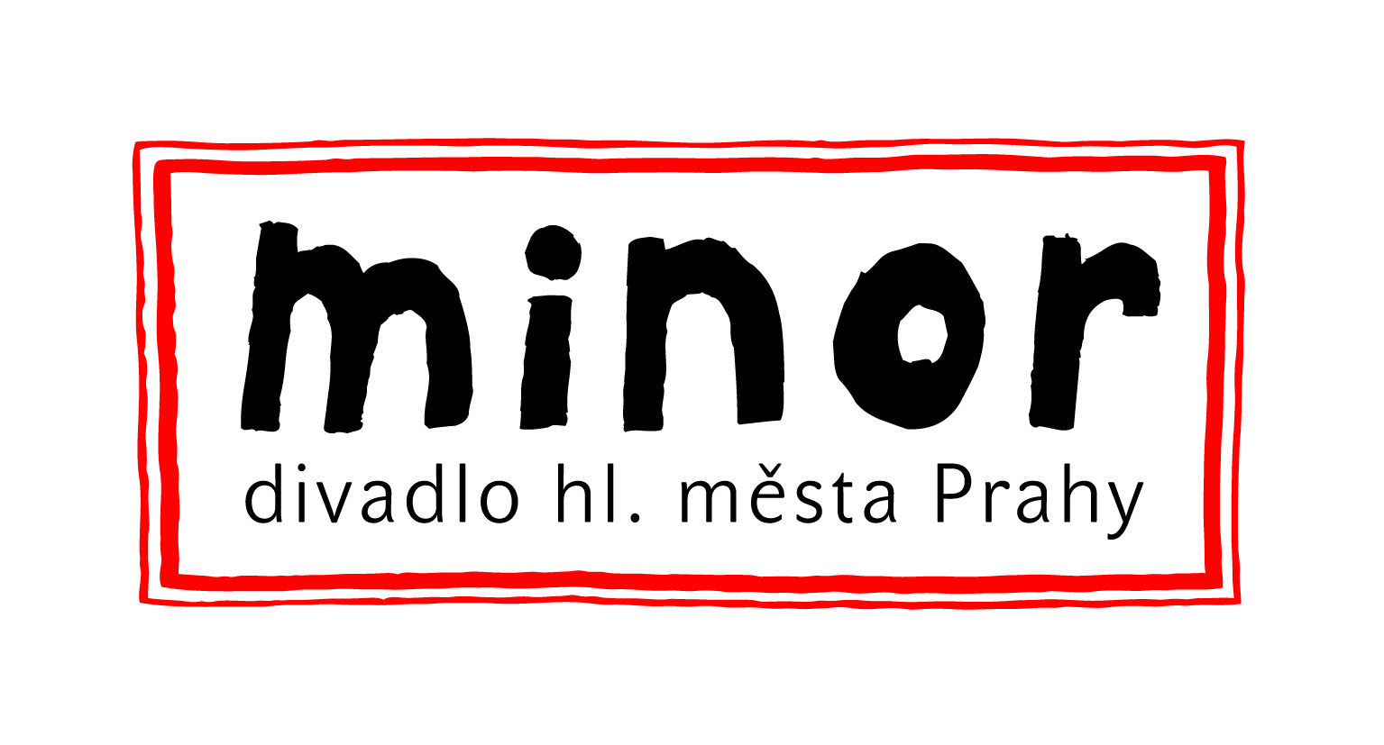**Divadlo MINOR**

Vodičkova 6, 110 00 Praha 1

tel.: +420 222 231 351

tel.: +420 222 230 239

e-mail: [pokladna@minor.cz](mailto:pokladna@minor.cz)

[www.minor.cz](http://www.minor.cz)

**Minor bez hranic**

*/Praha dd.mm.rrrr/* **Divadlo Minor v září vstoupí do nové sezóny s podtitulem *Minor bez hranic*, v jejímž rámci nabídne divákům kromě tří nových inscenací i další projekty a aktivity mimodivadelního charakteru, např. nové vzdělávací dílny a workshopy, inscenované prohlídky či interaktivní představení pro školy věnující se tématu šikany.**

Sezónu tradičně zahájí inscenace **Bruncvík a lev** na Novoměstské radnici ve dnech 2. – 4. září. Bruncvík získal čtyři ocenění na 27. ročníku festivalu českého profesionálního loutkového divadla Skupova Plzeň – za herecký výkon (*Filip Jevič*), hudbu (*Dalibor Mucha, Tomáš Vychytil*), výpravu (*Robert Smolík*) a autorsko dramaturgickou koncepci (*Petra Zámečníková*, *Jan Jirků*). Od 17. září pak můžete opět zažít inscenovanou prohlídku Novoměstské radnice **Dnes provází Minor***.* Netradiční pohled na historické prostory poskytli minorští herci poprvé na premiéře 8. května.

První novinkou sezóny bude autorská inscenace *Braňa Holička* **Divadlo!**, kde se vedle „minorských hereckých stálic“ představí *Arnošt Goldflam*. Na premiéru inscenace, která divákům přiblíží pozadí vzniku divadelního představení, se můžete těšit 18. září od 18:00. V druhé polovině sezóny se na scénu Minoru vrátí režisérka úspěšného muzikálu **Robin Hood** *Lenka Vagnerová***,** tentokrát s titulem **Sněhová královna**, jejíž premiéra je naplánována na 2. dubna. Sezónu zakončí pantomimická inscenace *Radima Vizváryho* – jedné z nejvýraznějších osobností současného mimického divadla v Evropě.

Z důvodu stále se zvyšující míry agresivity a šikany vznikl na popud škol, kde se s těmito problémy potýkají, projekt s názvem **To byl jen vtip!** pod režijním vedením *Michaely Váňové*. Interaktivní představení pro školy založené na technice **divadla fórum** bude mít první uvedení 11. října.

Svou pozornost Minor nadále věnuje i vzdělávacím aktivitám. Stálá nabídka dílen k inscenacím, speciálních workshopů a cyklu **Jak se dělá...Minor** bude rozšířena o dílny jednoho ze zakladatelů uměleckého tělesa **Bratři v tricku** *Václava Jelínka* **Jednou nohou v cirkuse** a **Komiks**pod vedením dvorního výtvarníka Minoru *Jakuba Zicha***.**

Záměrem Minoru je neustále přicházet s něčím novým a to jak v oblasti dramaturgie, tak v divadelním prostoru jako takovém. Proto nezahálel ani v průběhu prázdnin a dokončil rekonstrukci zvuku ve velkém sále. Akustické odhlučnění totiž nebylo možné při stavbě divadla z finančních důvodů zrealizovat. V dubnu byla také postavena na Malé scéně nová zajížděcí elevace zvyšující variabilitu sálu. Samozřejmostí je každoroční „renovace“ foyer s cílem, aby se návštěvníci Minoru cítili vždy jako doma.

Předprodej vstupenek na září je zahájen 15. srpna. Pokladna otevírá o týden později, tedy 22. srpna.

**Připravované inscenace:**

**Divadlo!**

Scénář a režie: Braňo Holiček

Hudba: Jan Matásek

Scéna a kostýmy: Nikola Tempír

Hrají: Anna Bubníková, Hedvika Řezáčová, Eva Leinweberová, Arnošt Goldflam nebo Zdenek Pecháček, Jiří Kniha, Jan Hrovatitsch, Andrej Polák, Jan Matásek

Premiéra 18. září 2016

**To byl jen vtip!**

Režie: Michaela Váňová

Odborná spolupráce: Martin Sedláček, Ondřej Klíč

Hrají: Barbora Černochová, Marcela Máchová, Gustav Hašek, Michal Šášinka

Premiéra 11. října 2016

**Sněhová královna**

Režie a choreografie: Lenka Vagnerová

Scénář a dramaturgie Tomáš Jarkovský

Scénografie: Jakub Kopecký

Kostýmy: Kateřina Štefková

Hudba: Dalibor Mucha, Lubomír Nohavica, Tomáš Vychytil

Asistent režie: Andrea Opavská

Hrají: Anna Bubníková, Kristýna Franková, Monika Načeva, Andrea Opavská, Hedvika Řezáčová, Ondřej Nosálek, Petr Reif, Pavol Smolárik

Kapela: Jan Hrovatitsch, Jan Matásek, Dalibor Mucha, Lubomír Nohavica, Petr Stach, Tomáš Vychytil

Premiéra 2. dubna 2017

**Radim Vizváry v Minoru** *(pracovní název)*

Režie a choreografie: Radim Vizvary

Scéna a kostýmy: Lucie Škandíková

Hudba: Matěj Kroupa

Hrají: Radim Vizvary

Premiéra 28. května 2017